ผลการปฏิบัติ
งานจิตอาสา

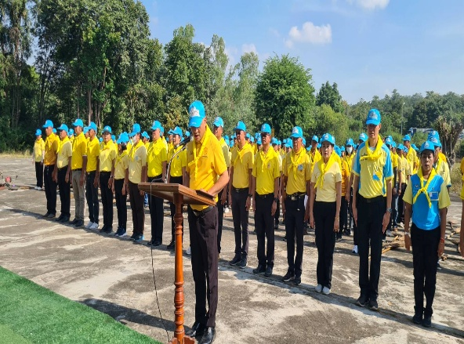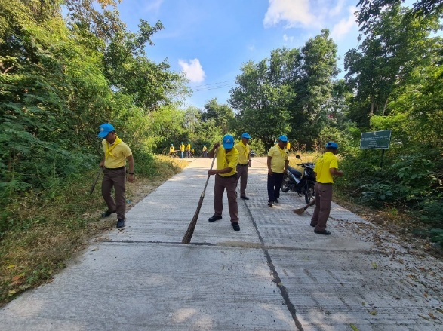
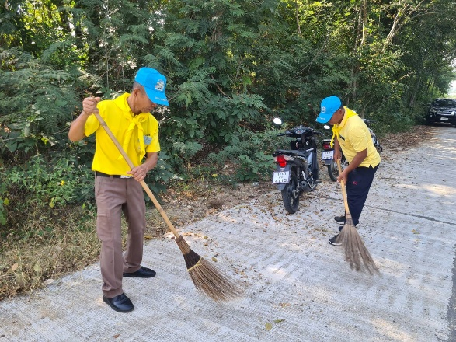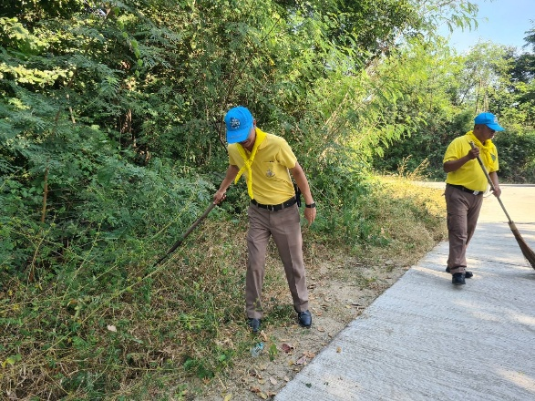

เมื่อวันที่ 5 ธ.ค.67 เวลา10.00น. ภายใต้อำนวยการของ พ.ต.ท.ธนพงศ์ พึ่งศักดิ์ สว.สภ.แม่สลิด มอบหมายให้ ร.ต.อ.วันชัย กุตระแสง รอง สวป.สภ.แม่สลิดพร้อมด้วยสายตรวจรถยนต์และชุดปฏิบัติการที่ 2 ร่วมกิจกรรมจิตอาสาร่วมกับหน่วยงานอำเภอบ้านตาก ณ บริเวณเวทีจิตอาสาหน้าพระบรมรูปสมเด็จพระปิยะมหาราช (ร.5) ที่ว่าการอำเภอบ้านตาก

ผลการปฏิบัติ
งานจิตอาสา

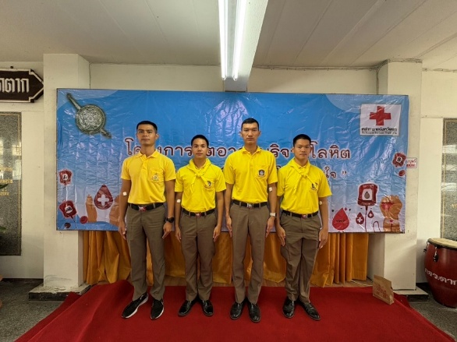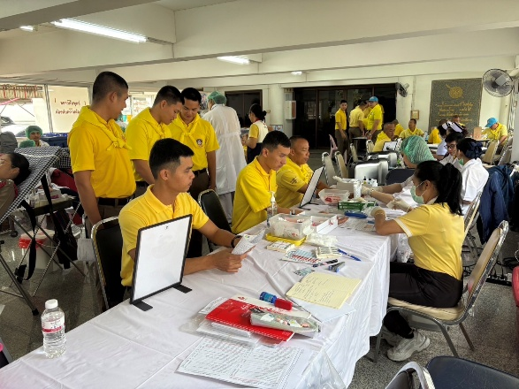
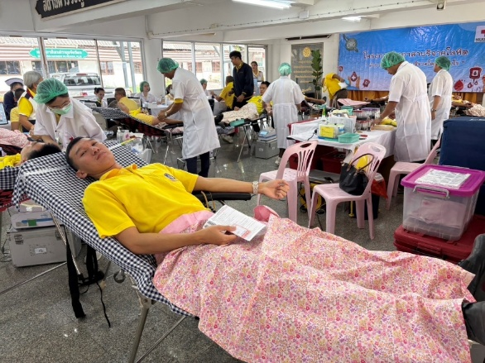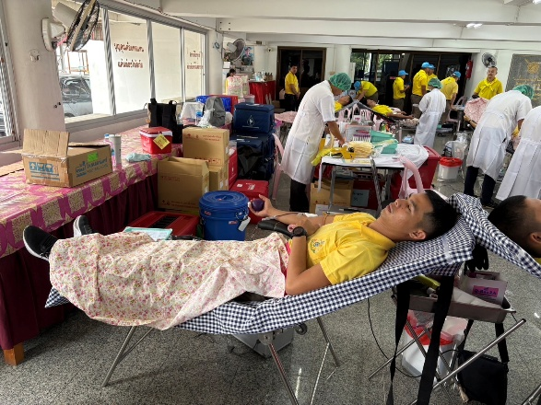

เมื่อวันที่ 16 ธ.ค.67 เวลา 09.00 น. ภายใต้การอำนวยการของ พ.ต.ท.ธนพงศ์ พึ่งศักดิ์ สว.สภ.แม่สลิด มอบหมายให้ร.ต.อ.กำพล โชติกะคาม รอง สวป.สภ.แม่สลิด และข้าราชการตำรวจ สภ.แม่สลิด จำนวน 5 นาย ร่วมกิจกรรมบริจาคโลหิตตาม โครงการจิตอาสา “ตำรวจตากร่วมจิต บริจาคโลหิตด้วยใจ” ณ ห้องอาหาร ภ.จว.ตาก

ผลการปฏิบัติ
งานจิตอาสา

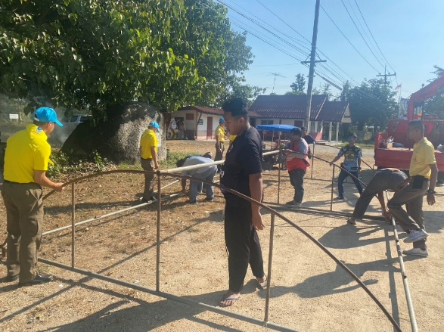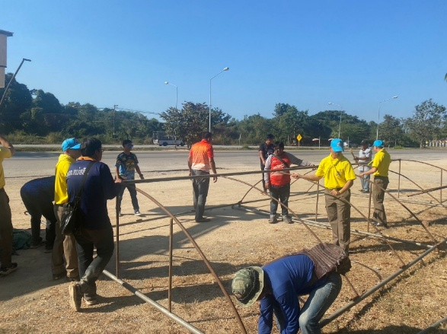
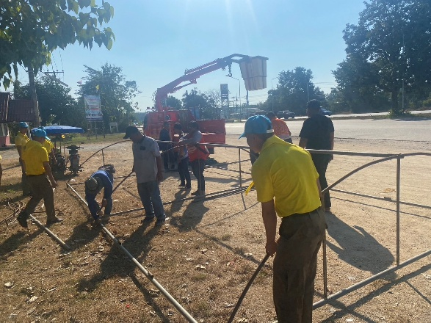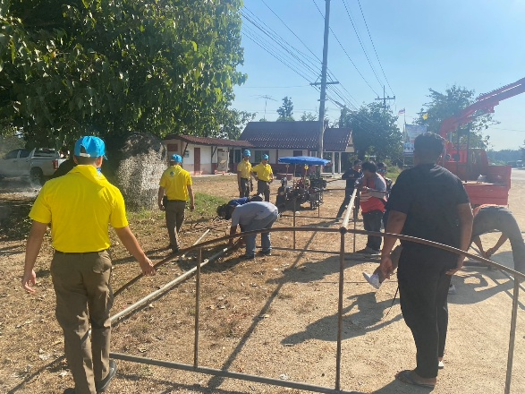

เมื่อวันที่ 26 ธ.ค.67 เวลาประมาณ 14.30 น. ภายใต้การอำนวยการของ พ.ต.ท.ธนพงศ์ พึ่งศักดิ์ สว.สภ.แม่สลิด มอบหมายให้ ร.ต.อ.กำพล โชติกะคาม รอง สวป.สภ.แม่สลิด พร้อมด้วย ข้าราชการตำรวจจิตอาสา สภ.แม่สลิด ร่วมกับเจ้าหน้าที่ อบต.แม่สลิด จัดกิจกรรมจิตอาสาจัดเตรียมจุดบริการประชาชนช่วงเทศกาล ปีใหม่ 2568 บริเวณหน้า สภ.แม่สลิด

ผลการปฏิบัติ
งานจิตอาสา

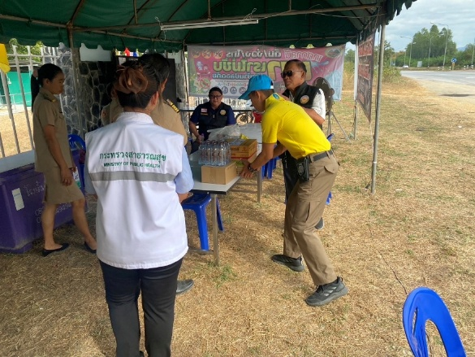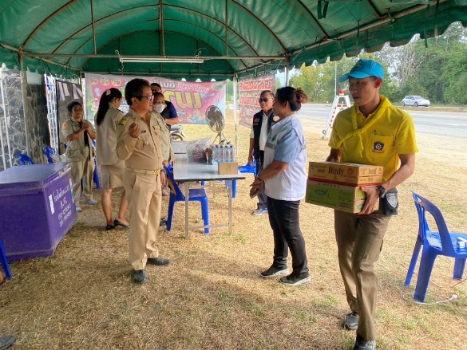
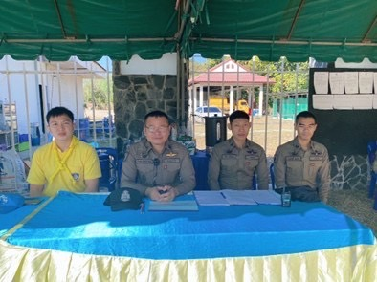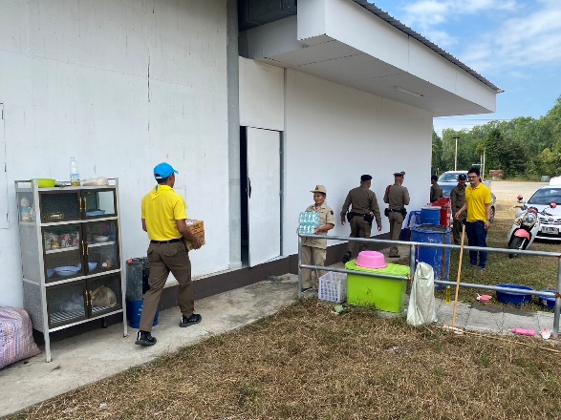

เมื่อวันที่ 29 ธ.ค.67 เวลา 10.00 น. ภายใต้การอำนวยการของ พ.ต.ท.ธนพงศ์ พึ่งศักดิ์ สว.สภ.แม่สลิด มอบหมายให้ข้าราชการตำรวจจิตอาสา สภ.แม่สลิด ร่วมกับเจ้าหน้าที่ อบต.แม่สลิด เจ้าหน้าที่สาธารณสุข และฝ่ายปกครอง ร่วมกิจกรรมจิตอาสาบริการประชน ณ จุดตรวจร่วมป้องกันและลดอุบัติเหตุทางถนนช่วงเทศกาลปีใหม่ พ.ศ.2568 หน้า อบต.แม่สลิด ต.แม่สลิด อ.บ้านตาก จว.ตา

